MULTIPLES, DIVISEURS, NOMBRES PREMIERS
Tout le cours en vidéo : https://youtu.be/9l4EvLS0ezA

Partie 1 : Multiples et diviseurs

Définition : Soit $a$ et $b$ deux entiers naturels.
On dit que $a$ est un multiple de $b$ s’il existe un entier $k$ tel que $a=kb$.

Remarque : On dit alors que $b$ est un diviseur de $a$.

Exemple :
$15$ est un multiple de $3$, car $15=k×3$ avec $k=5$.

Méthode : Démontrer qu’un nombre est un multiple ou un diviseur

Vidéo https://youtu.be/umlnJooSDas

Les affirmations suivantes sont-elles vraies ou fausses ?
- 36 est un multiple de 12.
- 28 est un multiple de 8.
- 6 est un diviseur de 54.
- 7 est un diviseur de 24.

Correction
1) VRAI : $36$ est un multiple de $12$, car $36=k×12$ avec $k=3$.
2) FAUX : $28$ n’est pas un multiple de $8$ car il n’existe pas d’entier k tel que $28=k×8$.
3) VRAI : $6$ est un diviseur de $54$, car $54=k×6$ avec $k=9$.
4) FAUX : $7$ n’est pas un diviseur de $24$ car il n’existe pas d’entier $k$ tel que $24=k×7$.

Propriété : La somme de deux multiples d’un entier $a$ est un multiple de $a$.

Exemple :
700 et 21 sont des multiples de 7 donc :
721 = 700 + 21 est un multiple de 7.

Démonstration au programme : avec $a=3$

Vidéo https://youtu.be/4an6JTwrJV4

Démontrons que la somme de deux multiples de 3 est un multiple de 3.

Soit $b$ et $c$ deux multiples de $3$.
Comme $b$ est un multiple de $3$, il existe un entier $k_{1}$ tel que $b=3k_{1}$.
Comme $c$ est un multiple de $3$, il existe un entier $k_{2}$ tel que $c=3k_{2}$.
Alors : $b+c=3k_{1}+3k_{2}=3(k_{1}+k_{2})=3k, où k=k_{1}+k$₂.
$k=k_{1}+k_{2}$est un entier car somme de deux entiers, donc $b+c=3k$avec $k$entier.
$b+c$est donc un multiple de $3$.

Méthode : Résoudre un problème avec des multiples ou des diviseurs

Vidéo https://youtu.be/7nU2M-zhAjk

Montrer que la somme de trois entiers consécutifs est toujours un multiple de 3.

Correction
Soit trois entiers consécutifs qui peuvent donc s’écrire sous la forme :
$n$, $n+1$ et $n+2$, où $n$ est un entier quelconque.
Leur somme est :
$S=n+(n+1)+(n+2)=n+n+1+n+2=3n+3=3(n+1)$.

Donc $S=k×3$, avec $k=n+1$ entier.
On en déduit que $S$ est un multiple $3$.

Partie 2 : Nombres pairs, nombres impairs

Définition : Un nombre pair est un multiple de 2.
Un nombre impair est un nombre qui n’est pas pair.

Exemples :
- $34$ est pair, car c’est un multiple de $2$, on a $34 = 17×2$
- $57$ est impaire car il n’existe pas d’entier $k$ tel que $57=k×2$.

Propriétés : Un nombre pair s’écrit sous la forme $2k$, avec $k$ entier.
Un nombre impair s’écrit sous la forme $2k+1$, avec $k$ entier.

Exemples :
- $34=2×k$, avec $k=17$.
- $57=2×k+1$, avec $k=28$.

Propriétés :
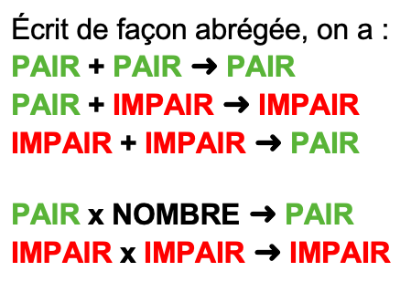

Méthode : Déterminer la parité d’un nombre

Vidéo https://youtu.be/cE3gOMZ0Kko

Quelle est la parité de ${5 678 984}^{2}+1$

Correction

$$5 678 {984}^{2} = 5 678 984×5 678 984$$

PAIR PAIR
Donc ${5 678 984}^{2}$ est pair car PAIR $×$PAIR → PAIR

On peut donc écrire $5 678 {984}^{2}=2k$, avec $k$ entier.
Et donc :
$5 678 {984}^{2}+1=2k+1$ est impair.

Propriété : Le carré d’un nombre impair est impair.

Démonstration au programme :

Vidéo https://youtu.be/eKo1MpX9ktw

Soit $a$est un nombre impair. Alors il s’écrit sous la forme $a=2k+1$, avec $k$entier.
Donc $a^{2}={\left(2k+1\right)}^{2} =4k^{2}+4k+1=2(2k^{2}+2k)+1=2k’+1$, avec $k’=2k^{2}+2k$.
$k’$ est entier car somme de deux entiers, donc $a^{2}$ s’écrit sous la forme $a^{2}=2k’+1$et donc $a^{2}$ est impair.

Méthode : Résoudre un problème avec des nombres pairs ou impairs

Vidéo https://youtu.be/xCLLqx11Le0
Vidéo https://youtu.be/3Gv_z0pM9pM

Montrer que le produit de deux entiers consécutifs est un nombre pair.

Correction
Soit deux entiers consécutifs $n$ et $n+1$.

- Si $n$ est pair, alors il s’écrit sous la forme $n=2k$, avec $k$ entier.
Alors le produit des deux entiers consécutifs s’écrit :
$n\left(n+1\right)=2k\left(2k+1\right)=2k_{1}, avec k_{1}=k(2k+1)$ entier.
Donc $n(n+1)$ est pair.

- Si $n$ est impair, alors il s’écrit sous la forme $n=2k+1$, avec $k$ entier.
Alors le produit des deux entiers consécutifs s’écrit :
$n(n+1)=(2k+1)(2k+2)=2(2k+1)(k+1)=2k_{2}$, avec $k_{2}=(2k+1)(k+1)$ entier.
Donc $n(n+1)$ est pair.

Dans tous les cas, le produit de deux entiers consécutifs est un nombre pair.

Partie 3 : Nombres premiers (Rappels)

Définition : Un nombre est premier s’il possède exactement deux diviseurs qui sont 1 et lui-même.

Exemples :
Divertissement :
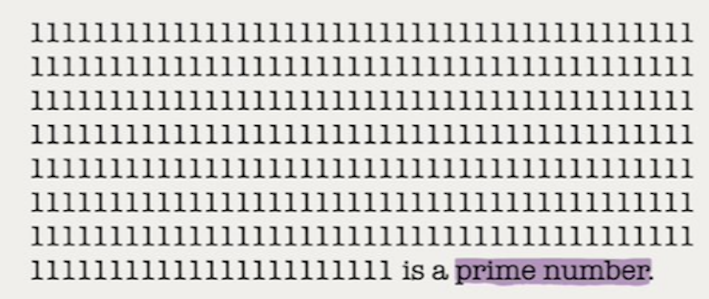
2, 3, 5, 7, 11, 13, 17, 19, 23, … Cette liste est infinie.

Remarque :
Le nombre 1 n’est pas premier car il n’a qu’un seul diviseur.

Méthode : Démontrer qu’un nombre est premier

Vidéo https://youtu.be/kLs0TiIz7lc

Vérifier si le nombre 97 est premier.
Règles de divisibilité (rappels) :
2 : Le chiffre des unités est pair (0, 2, 4, 6, 8).
3 : La somme des chiffres est divisible par 3.
5 : Le chiffre des unités est 0 ou 5.
9 : La somme des chiffres est divisible par 9.
10 : Le chiffre des unités est 0.

Correction

On cherche tous les diviseurs éventuels de 97 jusqu’à $\sqrt{97}$. Il n’est pas nécessaire de tester tous les entiers inférieurs à 97.

$$\sqrt{97}≈9,8$$
On va donc tester les entiers de 2 à 9.

- 2 : Non ! 97 ne se termine pas par un chiffre pair.
- 3 : Non ! 9+7=16 et 16 n’est pas divisible par 3.
- 4 : Non ! Un nombre qui n’est pas divisible par 2, ne l’est pas par 4.
- 5 : Non ! 97 ne se termine pas par 0 ou 5.
- 6 : Non ! Un nombre qui n’est pas divisible par 2, ne l’est pas par 6.
- 7 : Non ! 70+28=98. 70 et 28 sont divisibles par 7, donc 98 l’est et 97 ne l’est pas.
- 8 : Non ! Un nombre qui n’est pas divisible par 2, ne l’est pas par 8.
- 9 : Non ! Un nombre qui n’est pas divisible par 3, ne l’est pas par 9.

97 n’est divisible par aucun des entiers de 2 à 9.
Donc 97 est un nombre premier.

Propriété : Tout nombre non premier peut se décomposer en produit de facteurs premiers. L’ordre des facteurs n’a pas d’importance.

Exemple :
$$300=2×2×3×5×5$$

Définition : On dit qu’une fraction est irréductible, lorsque son numérateur et son dénominateur n’ont pas de diviseur commun autre que 1.

Méthode : Rendre une fraction irréductible

Vidéo https://youtu.be/qZaTliAWkA0

Rendre irréductible la fraction $\frac{60}{126}$.

Correction

Pour rendre une fraction irréductible, il faut décomposer son numérateur et son dénominateur en produit de facteurs premiers.

$$60 2 126 2$$
$$30 2 63 3$$
$$15 3 21 3$$
$$5 5 7 7$$
$$1 1$$

On ainsi les décompositions de $60$ et $126$ :

$60=2×2×3×5$ et $126=2×3×3×7$

On a : $\frac{60}{126}$ = $\frac{2×2×3×5}{2×3×3×7}$ = $\frac{2×5}{3×7}$ = $\frac{10}{21}$
$10$ et $21$ n’ont pas de diviseur commun autre que 1 et donc :

$\frac{10}{21}$ est la fraction irréductible égale à $\frac{60}{126}$.

Hors du cadre de la classe, aucune reproduction, même partielle, autres que celles prévues à l'article L 122-5 du code de la propriété intellectuelle, ne peut être faite de ce site sans l'autorisation expresse de l'auteur.
www.maths-et-tiques.fr/index.php/mentions-legales

